|  |  |  |  |
| --- | --- | --- | --- |
| **Adı:** |  | **…………………. Ortaokulu** |  |
| **Soyadı:** |  | **………………. Eğitim Öğretim Yılı** | Tarih: ……/……/ 20.. |
| **Sınıfı:** |  | **DİN KÜLTÜRÜ VE AHLAK BİLGİSİ** | Aldığı Not |
| **No:** |  | **8. Sınıf 2.Dönem 1. Yazılı / Sınav Soruları** |  |

1. “Yazın başı pişenin, kışın aşı pişer” atasözünü “Emek ve Rızık” açısından açıklayınız.
2. İslam dinine göre “kimlere zekat verilmez?” 4 (dört) tane yazınız.
3. Dinin ana konuları nelerdir? 5 (beş) tane yazınız.
4. “Zarurat-ı Hamse” olarak belirlenen ve İslam dininin emir ve yasaklarıyla korunmasını istediği temel esasları yazınız.

Kur’an-ı Kerim’de 111 ayetten oluşan ve “**kıssaların en güzeli**” olarak bilinen 12. Surenin adı “ Yusuf Suresi “ dir.

1. Yusuf peygamberin kıssasından ne gibi dersler çıkartılabilir? Üç tane yazınız
2. İslam dininin “Akıl sağlığına” zarar verdiği için yasakladığı ve haram saydığı zararlı alışkanlıklardan 2 (iki) tane yazınız?

Asr Suresi, Kur’an-ı Kerim’de yer alan en kısa surelerdendir. Bu surede bir Müslümanda bulunması gereken bazı özelliklere vurgu yapılmıştır

1. Bu özellikler nelerdir? Maddeler halinde yazınız.
2. “Usve-i Hasene” kavramı Kur’an-ı Kerimde kimin için kullanılmıştır ve ne anlama gelmektedir? Yazınız.

Hz. Muhammed’in (s.a.v.) insanlara karşı kin ve düşmanlık beslememesi, onlara yumuşak davranması, İslamiyetin yayılmasında önemli rol oynamıştır.

1. Herhangi bir canlıya karşı gösterilen sevgi, şefkat ve acıma duygusuna” ne denir? Yazınız

**“**...Eğer bilmiyorsanız bilenlere sorunuz**”** (Nahl suresi, 43. ayet.)

1. Yukarıdaki ayette Yüce Allah’ın Müslümanlardan yapmalarını istediği güzel davranış nedir? İsmini yazıp bir cümle ile açıklayınız.

|  |
| --- |
| Başarılar Dilerim ☺ |
| Din Kültürü ve Ahlak Bilgisi Öğretmeni |
| …………………………………………. |

DİN KÜLTÜRÜ VE AHLAK BİLGİSİ

8. Sınıf 2.Dönem 1. Yazılı / Test Sınavı-1

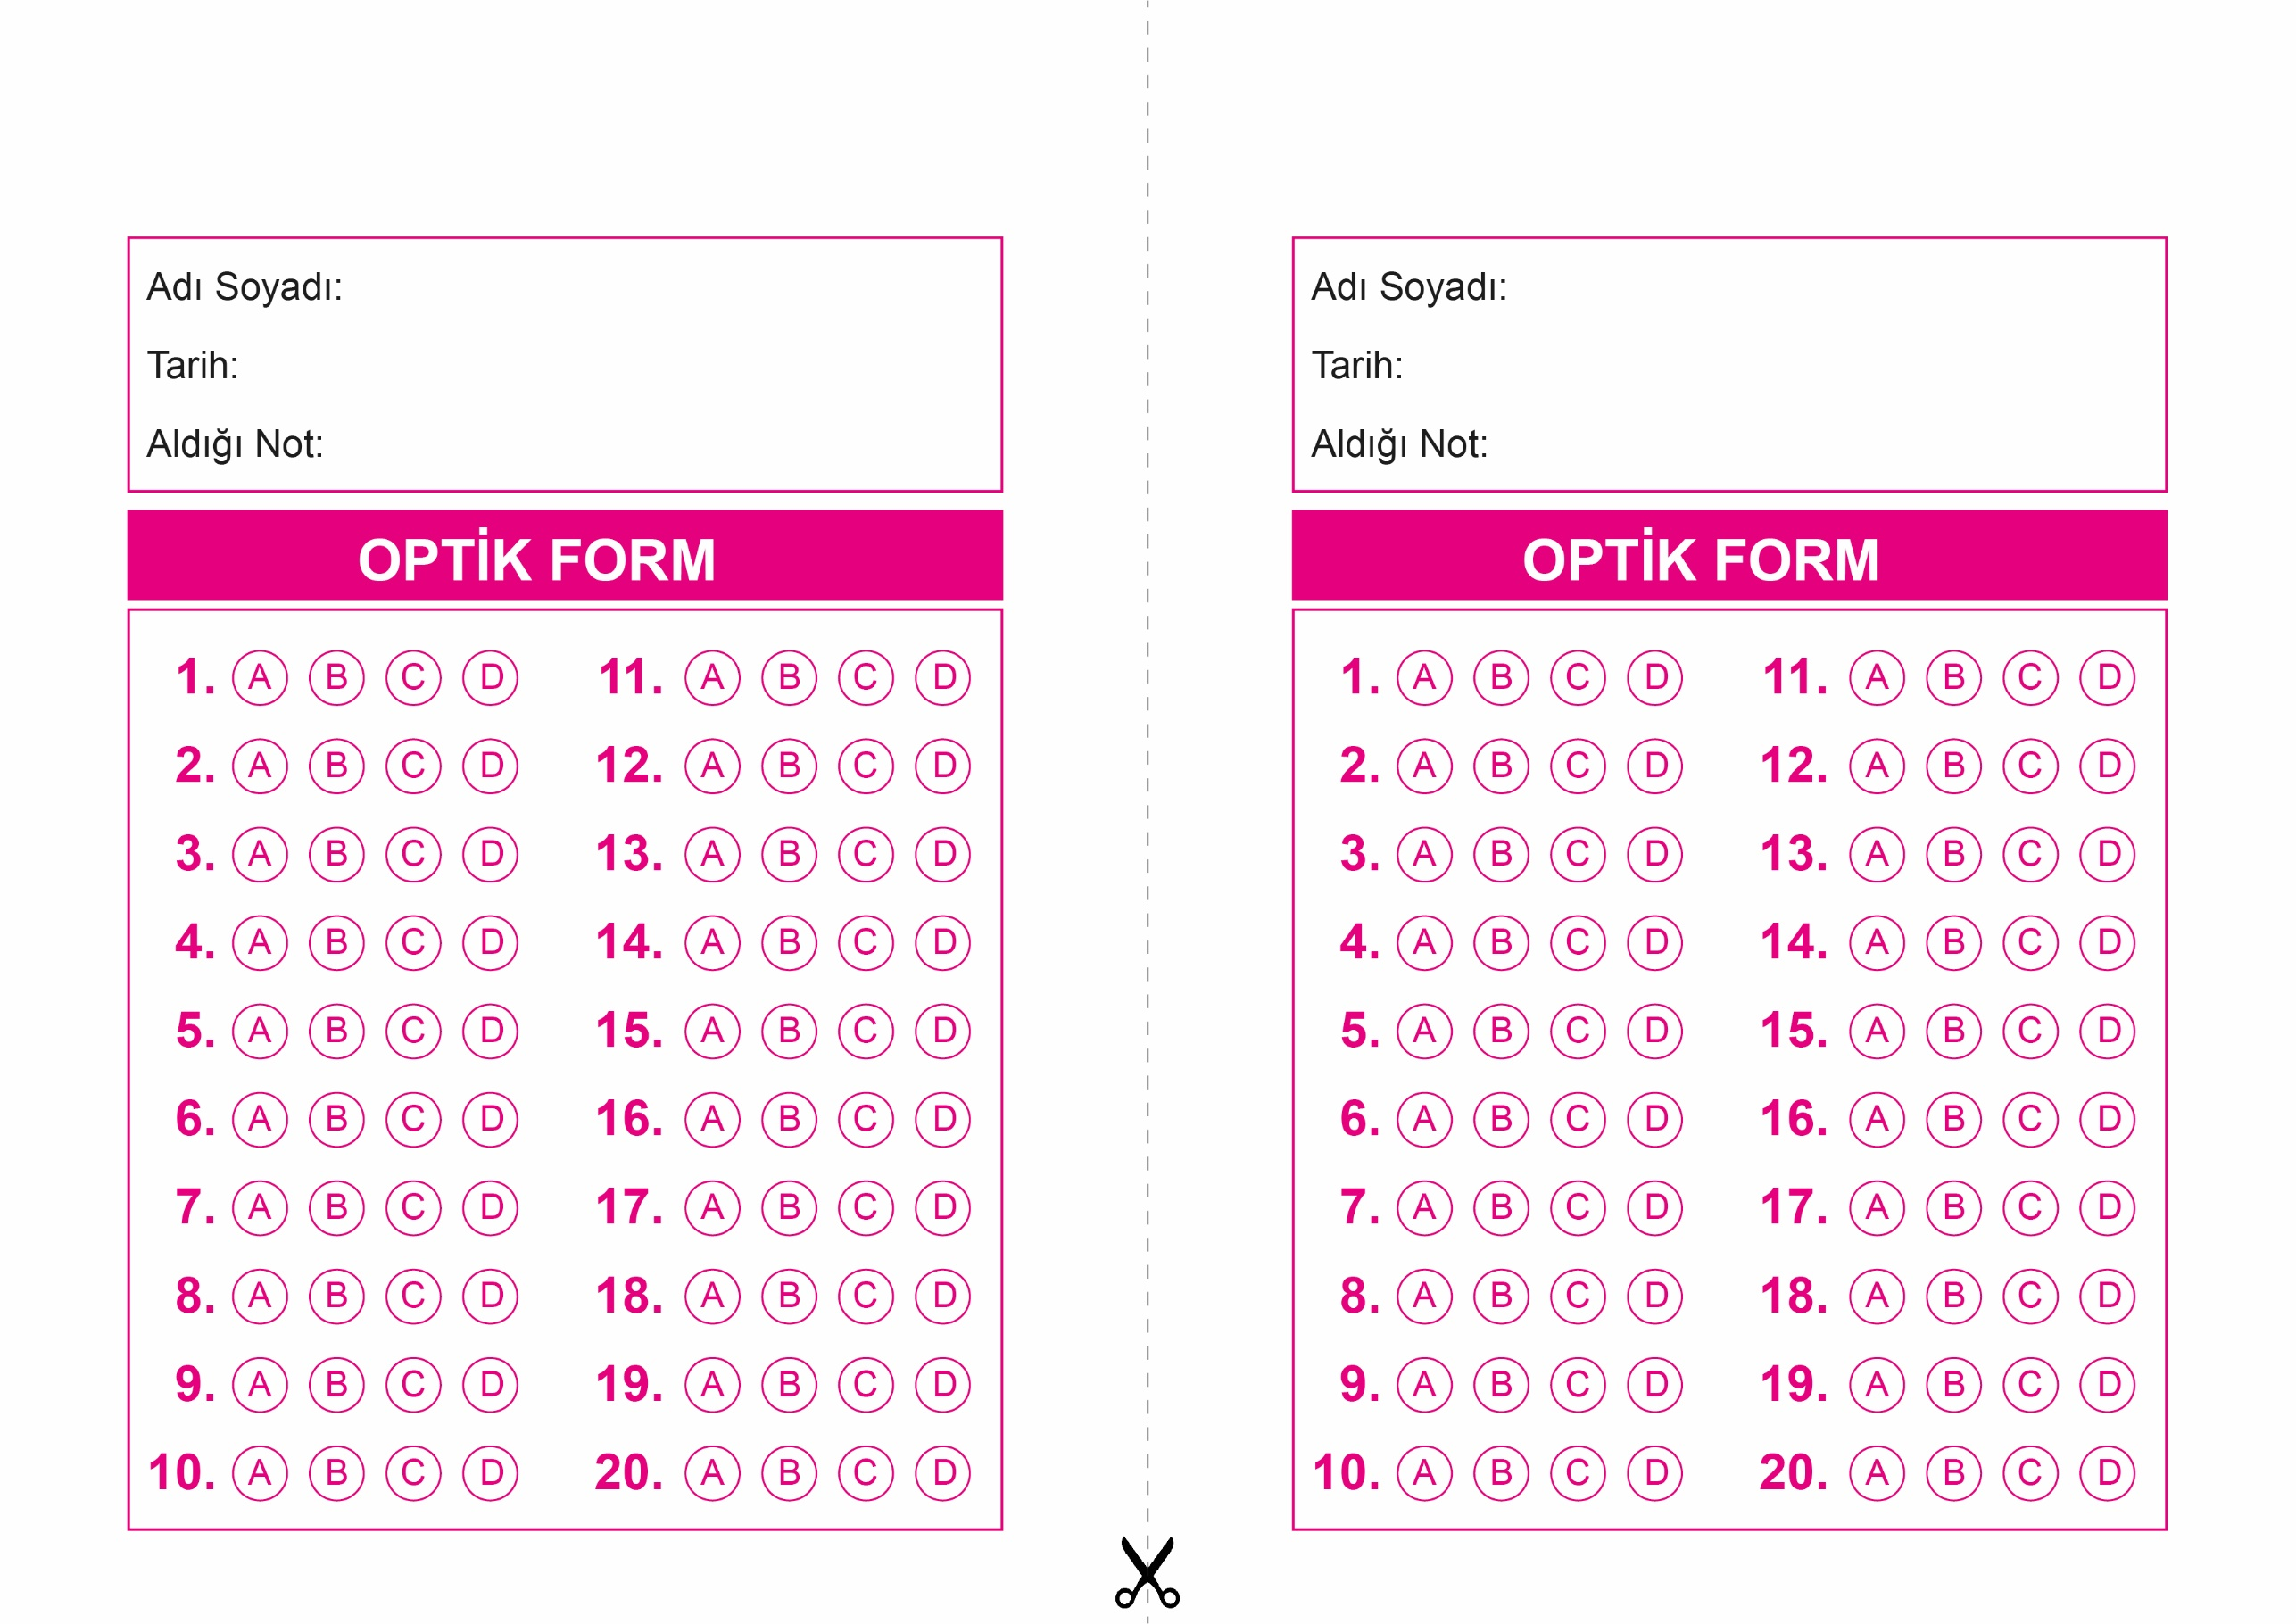

DİN KÜLTÜRÜ VE AHLAK BİLGİSİ

6. Sınıf 2.Dönem 1. Yazılı / Sınav Soruları

OPTİK FORMU FOTOKOPİ İLE (A4 KAĞIDI) ÇOĞALTTIKTAN SONRA BURADAN KESEBİLİRSİNİZ.

DİN KÜLTÜRÜ VE AHLAK BİLGİSİ

8. Sınıf 2.Dönem 1. Yazılı / Test Sınavı-1



**8. SINIF SINAV VE CEVAP ANAHTARI İÇİN TIKLAYINIZ**

